25 Jahre Bauernmarkt Boltigen
Grosses Jubiläumsfest in der Heuhütte Boltigen
Samstag, 7. September 2019 ab 20.00 Uhr

Mitwirkende:
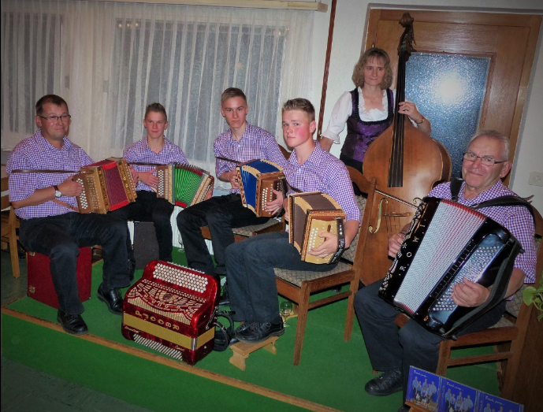
D’Lasenberg
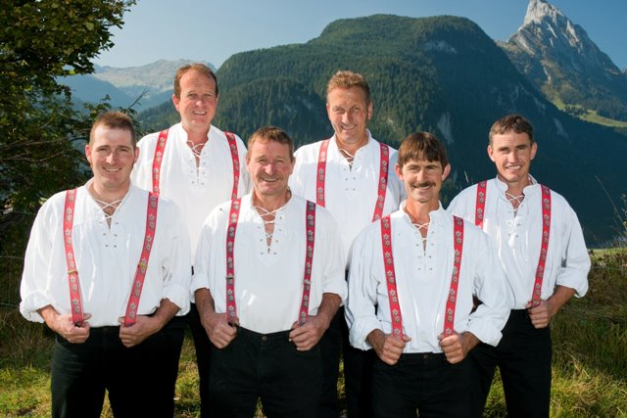
Kummerbuebe Saanenland
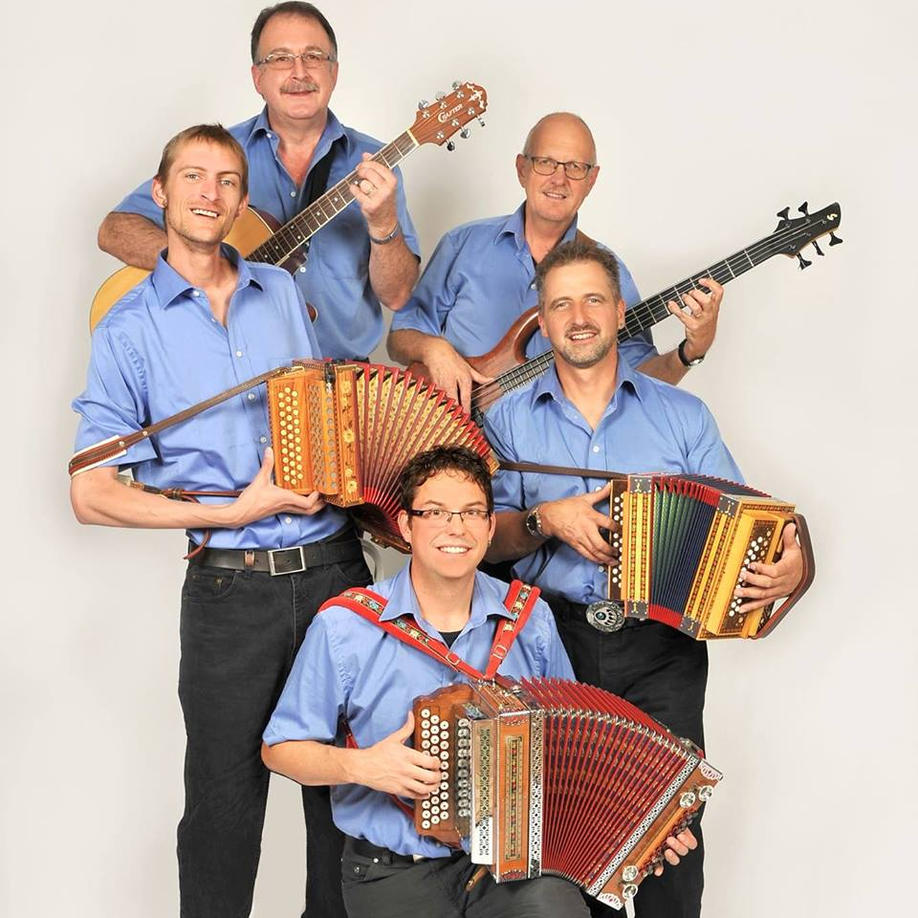
Ländler Panache

Glücksspiel mit schönen Preisen
Eintritt frei

Tagsüber: Bauernmarkt mit diversen Ständen (Programm siehe Rückseite)

